Planejamento da SPRINT 1 - Sprint Backlog

1: Casos de uso derivados das histórias de usuário mais importantes:
Histórias:
- Como usuário, quero realizar login no sistema, para acessar minhas reservas e funcionalidades disponíveis.
- Como usuário, quero visualizar o meu perfil e papel no sistema, para saber minhas permissões.
- Como usuário, quero consultar as salas e laboratórios disponíveis, para escolher o espaço ideal.
- Como usuário, quero visualizar os detalhes de um espaço, para verificar capacidade, localização e observações.
- Como usuário autenticado, quero consultar a disponibilidade de um espaço em uma data, para saber os horários livres.
- Como usuário autenticado, quero criar uma reserva de sala ou laboratório, para garantir o espaço para minha atividade.

Casos de uso:
- Atores: Usuário — Objetivo: Realizar Login
- Atores: Usuário autenticado — Objetivo: Visualizar Perfil e Papel
- Atores: Usuário — Objetivo: Consultar Salas e Laboratórios
- Atores: Usuário — Objetivo: Visualizar Detalhes do Espaço
- Atores: Usuário autenticado — Objetivo: Consultar Disponibilidade de Espaço
- Atores: Usuário autenticado — Objetivo: Criar Reserva

2: Diagrama dos Casos de Uso:
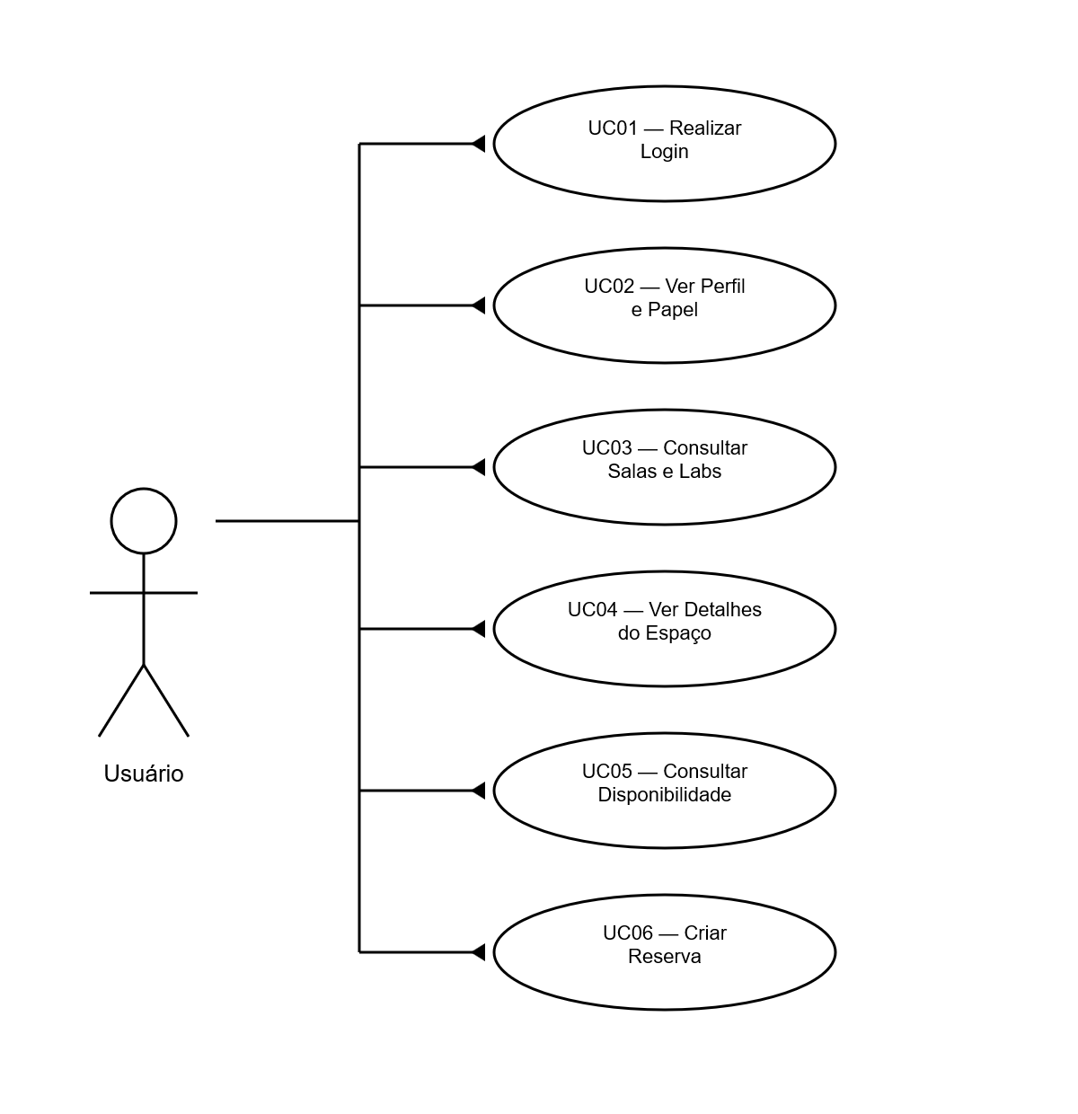
3: Calcular os PUCs (Casos de Uso mais relevantes).

Caso de Uso 1:
Atores: Usuário / Objetivo: Realizar Login
- PNA (8 Pontos)
- Tipos de Interação: Complexa (3)
- Regras de Negócio: Média (2)
  - Credenciais inválidas exibem mensagem de erro.
  - Usuário não cadastrado não pode acessar o sistema.
- Número de Entidades Manipuladas: Média (2)
  - Usuário
  - Sessão
- CRUD: Simples (1)
  - Read

Caso de Uso 2:
Atores: Usuário autenticado / Objetivo: Visualizar Perfil e Papel
- PNA (6 Pontos)
- Tipos de Interação: Complexa (3)
- Regras de Negócio: Simples (1)
  - Falha ao carregar dados exibe mensagem de erro.
- Número de Entidades Manipuladas: Simples (1)
  - Usuário
- CRUD: Simples (1)
  - Read

Caso de Uso 3:
Atores: Usuário / Objetivo: Consultar Salas e Laboratórios
- PNA (6 Pontos)
- Tipos de Interação: Complexa (3)
- Regras de Negócio: Simples (1)
  - Nenhum espaço cadastrado exibe lista vazia.
- Número de Entidades Manipuladas: Simples (1)
  - Espaço
- CRUD: Simples (1)
  - Read

Caso de Uso 4:
Atores: Usuário / Objetivo: Visualizar Detalhes do Espaço
- PNA (6 Pontos)
- Tipos de Interação: Complexa (3)
- Regras de Negócio: Simples (1)
  - Espaço não encontrado exibe mensagem de erro.
- Número de Entidades Manipuladas: Simples (1)
  - Espaço
- CRUD: Simples (1)
  - Read

Caso de Uso 5:
Atores: Usuário autenticado / Objetivo: Consultar Disponibilidade de Espaço
- PNA (8 Pontos)
- Tipos de Interação: Complexa (3)
- Regras de Negócio: Média (2)
  - Espaço inexistente retorna erro.
  - Falha na consulta exibe mensagem de erro.
- Número de Entidades Manipuladas: Média (2)
  - Espaço
  - Reserva
- CRUD: Simples (1)
  - Read

Caso de Uso 6:
Atores: Usuário autenticado / Objetivo: Criar Reserva
- PNA (9 Pontos)
- Tipos de Interação: Complexa (3)
- Regras de Negócio: Média (2)
  - Conflito de horário impede a criação da reserva.
  - Usuário sem permissão não pode reservar.
- Número de Entidades Manipuladas: Média (2)
  - Reserva
  - Espaço
- CRUD: Média (2)
  - Create

Calcular o fator de ajuste levando em consideração as dimensões ambientais:
(DA = 23 → C = 1)

Estimar os Pontos Ajustados:
(PA) = PNA (43) × C (1) = 43

Calcular os Pontos por Casos de Uso (PUC):
(PA × DA) / 36 = (43 × 23) / 36 = 27,47

4. Calcular esforço total (PUC × 8h).
PUC total = 27,47 × 8 = 219,72 horas

5. Calcular custo (219,72 × R$80,00) = R$17.577,60

6. Casos de Uso (Sprint 1):
Capacidade da equipe: 4 integrantes × 80h × 0,7 = 224 horas → 28 PUC

- UC-1: Realizar Login
- UC-2: Visualizar Perfil e Papel
- UC-3: Consultar Salas e Laboratórios
- UC-4: Visualizar Detalhes do Espaço
- UC-5: Consultar Disponibilidade de Espaço
- UC-6: Criar Reserva

Total Sprint 1: 27,47 PUC (dentro da capacidade máxima de 28 PUC)

